Pemodelan UML Untuk Sistem Pengelolaan Surat Masuk dan Keluar Berbasis Konsep Office Automation System ( Study Kasus : PT. Bank Riau Capem Duri )
¹ Anggun Yoshikomita,²Etika Melsyah Putri, ³Sinta Maria
¹Bank Riau Capem Duri, ^{2,3} Dosen STMIK Amik Riau
Program Studi Teknik Informatika
STMIK Amik Riau
etikamelisyahputri@stmik-amik-riau.ac.id

ABSTRAK
Dunia perkantoran seperti halnya perbankan memerlukan suatu sistem yang mengasilkan informasi sekaligus secara otomatis dapat mengelola surat masuk dan keluar serta sebagai sarana komunikasi kantor sehingga berdampak pada pengambilan keputusan oleh manajemen dalam menentukan tingkat kinerja pegawai melalui hasil laporan atau dokumen dari sistem tersebut. Dengan Office Automation System (OAS) yang dapat memberikan fasilitas tugas-tugas pemrosesan informasi sehari-hari di dalam perkantoran dan organisasi bisnis merupakan solusi terbaik untuk mengatasi masalah-masalah pengelolaan surat masuk dan keluar. Untuk merancang suatu sistem berbasis internet dibutuhkan suatu metode yang sesuai untuk bahasa pemrograman berorientasi objek. Metode yang digunakan untuk merancang sistem ini adalah pemodelan UML. Dengan menggunakan pemodelan UML penulis dapat menggambarkan alur kerja sistem untuk mengimplementasikan pengelolaan surat masuk dan keluar pada PT.Bank Riau Kepri Capem Duri dengan konsep OAS. Hasil dari sistem ini adalah sebuah sistem baru pengelolaan surat masuk dan keluar berbasis konsep OAS

Kata Kunci: Sistem Pengelolaan Surat, Office Automation System, UML
- Pendahuluan
  - Latar Belakang Penelitian

PT. Bank Riau Kepri Capem Duri merupakan perusahaan perbankan BUMD milik pemerintah provinsi Riau yang mengelola pendapatan daerah dengan visi meningkatkan pertumbuhan ekonomi masyarakat yang berkantor pusat di Pekanbaru, Riau. Seperti halnya perusahaan BUMD lainnya di Indonesia, sejak tahun 1961 perusahaan ini didirikan, PT.Bank Riau Kepri masih menggunakan sistem pengelolaan surat manual atau dengan kata lain masih menggunakan kertas sebagai media persuratan, sehingga membutuhkan banyak ruangan sebagai media penyimpanan dokumen surat masuk yang berupa surat edaran, surat keputusan, SOP (Standart Operational Procedur) terbaru, surat keluar dan surat-surat instruksi lainnya yang merupakan kiriman dari kantor pusat melalui alamat e-mail pemimpin dan bagian umum masing-masing kantor cabang yang nantinya diaplikasikan sesuai dengan tujuan surat tersebut dikirim. Belum lagi proses penilaian kinerja oleh pimpinan berdasarkan tindak lanjut yang dilakukan masing-masing pegawai membutuhkan waktu yang lama dan berbelit-belit karena surat yang di cetak harus diterima secara manual lebih dulu oleh pegawai sebelum melakukan tindak lanjutnya. Oleh karena itu dibutuhkan suatu solusi untuk mengatasi masalah ini yang menjembatani antara proses kerja dan hasil yang dibutuhkan oleh perusahaan. Alternatifnya adalah menganalisa sebuah sistem pengelolaan surat berbasis konsep Office Automation System (OAS).
Metode UML ini pernah digunakan oleh Aman Kaur and Rajeev Arora (2012). Hasil penelitiannya menunjukkan penerapan UML pada Real-Time Embaded Systems. Penelitian ini menyajikan ketentuan dan analisis pemodelan dari Real-Time Embaded System yang berkaitan dengan penerapan sistem kontrol untuk platform. Metode UML ini juga digunakan oleh Ashish et al (2012), hasil penelitiannya menunjukkan suatu peningkatan nilai bisnis dengan penerapan model UML yang berguna dalam membangun sebuah sistem informasi tanpa harus bergantung pada suatu bahasa pemrograman. Untuk Office Automation System (OAS) pernah digunakan oleh Manasee Patil and Reddy (2013), hasil penelitiannya menunjukkan suatu sistem pengendalian alat-alat rumah tangga dengan menggunakan teknologi nirkabel yang dimanfaatkan sebagai alat untuk mempermudah pekerjaan dirumah maupun pekerjaan dikantor, seperti pintu otomatis, pemantauan suhu ruangan, deteksi gas, dan pengendalian cahaya yang dikembangkan dengan menggunakan GSM.

- Tinjauan Pustaka
  - Sistem Pengelolaan Surat

Sitem pengelolaan surat merupakan proses dan cara berkomunikasi yang dipergunakan didalam organisasi, dengan begitu terlihat jelas bahwa surat sangat penting artinya dalam membantu tercapainya tujuan organisasi. Surat aktivitas organisasi sehari-hari merupakan alat vital yang sangat berpengaruh dalam laju perkembangan suatu organisasi. Pengurusan surat-surat kantor adalah kegiatan yang terpenting dalam kantor, prosedur pengurusan surat dibagi menjadi dua macam yaitu surat masuk dan keluar ( Emilda dkk, 2012).
- Office Automation System (OAS)

Office Automation System (OAS) adalah sistem yang menyediakan administrasi surat-menyurat baik secara tertulis maupun lisan atau visual dan memindahkannya setelah disimpan, dikoreksi, dan disajikan (Saravizadeh dan Alipanahi, 2002).
OAS tidak hanya membuat kegiatan kantor mejadi lebih efisien, tetapi juga akan lebih merubah konsep pekerjaan. Potensi terbesar dari konsep OAS tidak diharapkan dari peningkatan tugas maupun fungsi dari juru tulis dan administrasi tetapi dari kemampuan manajer untuk meraih kenaikan nilai keuntungan mereka dari segala sisi pekerjaan yang dilakukan (Rashmi, 2013).

- Unified Modeling Languange (UML)

UML adalah sekumpulan diagram yang digunakan untuk memodelkan suatu aspek yang berbeda dari suatu perangkat lunak berorientasi objek. UML cocok digunakan untuk sistem pemodelan yang kompleks (Kirti et al, 2012). UML merupakan alat untuk menentukan dan memvisualisasikan suatu sistem perangkat lunak dengan menggambarkan pemetaan suatu aplikasi atau disain sistem database dan struktur database. Penggunaan UML sebagai alat untuk mendefinisikan struktur sistem merupakan cara yang sangat berguna untuk membangun sistem yang besar dan kompleks (Sunguk, 2012).

- Hypertext Preprocessor ( PHP )

PHP merupakan bahasa pemograman berbasis web yang memiliki kemampuan untuk memproses dan mengolah data secara dinamis. PHP dapat dikatakan sebagai sebuah server-side embedded script languange. Artinya sintak-sintak dan perintah program yang anda tulis akan sepenuhnya dijalankan oleh server tetapi dapat di sertakan pada halaman HTML biasa. PHP adalah bahasa pemrograman yang kuat, server-side, dan open source scripting language yang sangat fleksibel dan mudah dipelajari. PHP merupakan lintas platform yang berarti bahwa script PHP akan berjalan di UNIX, Linux, Windows NT server dan sekarang Mac OS. PHP juga merupakan modul resmi Apache HTTP Server, free Web Server yang memimpin pasar sekitar 67 persen dari server web (Azeta et al, 2008).

- Database MySQL

MySQL adalah salah satu bahasa query standar untuk berinteraksi dengan database yang bebas dan sangat cepat. MySQL juga merupakan lintas platform yang fleksibel dengan kemudahan penggunaan dan memiliki kinerja yang sangat tinggi. MySQL digunakan oleh berbagai teknologi lain seperti PHP, Java dan Perl (Linux. N.d) (Azeta, 2008).
- Analisa sistem yang dirancang

- Diagram Usecase Fungsional Sistem yang Diusulkan
Agar lebih memperjelas fungsi dan fitur yang ada pada sistem pengelolaan surat masuk dan keluar dapat dilihat pada gambar berikut :
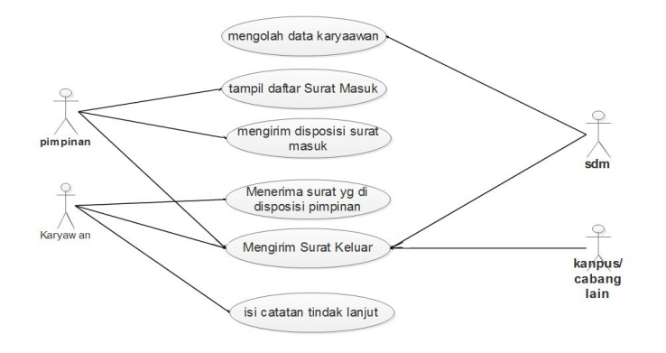Gambar 3.3
Use Diagram Sistem yang Diusulkan

- Sequence Diagram Sistem Pengelolaan Surat Masuk

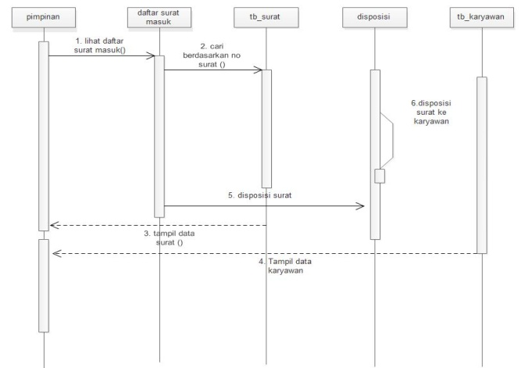
Gambar 3.4
Sequence Diagram Sistem yang Diusulkan

- Sequence Diagram Sistem Pengelolaan Surat Masuk

Class diagram menggambarkan struktur dan deskripsi class, package dan objek beserta hubungan satu sama lain. Berikut merupakan class diagram yang telah disusun berdasarkan daftar kandidat kelas yang telah dibahas sebelumnya
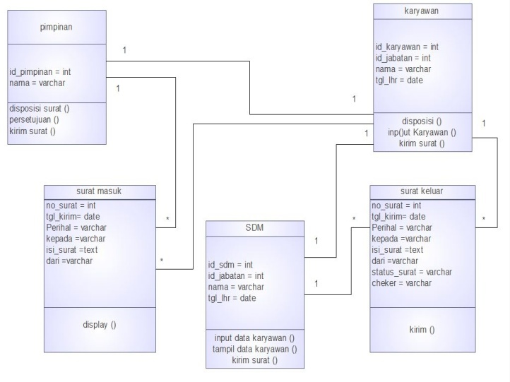
Gambar 3.5
Class Diagram Sistem yang Diusulkan

- Rancangan Database
Berikut rancangan database dari sistem pengelolaan surat masuk dan keluar sehingga terlihat relasi antar tabel yang ada.

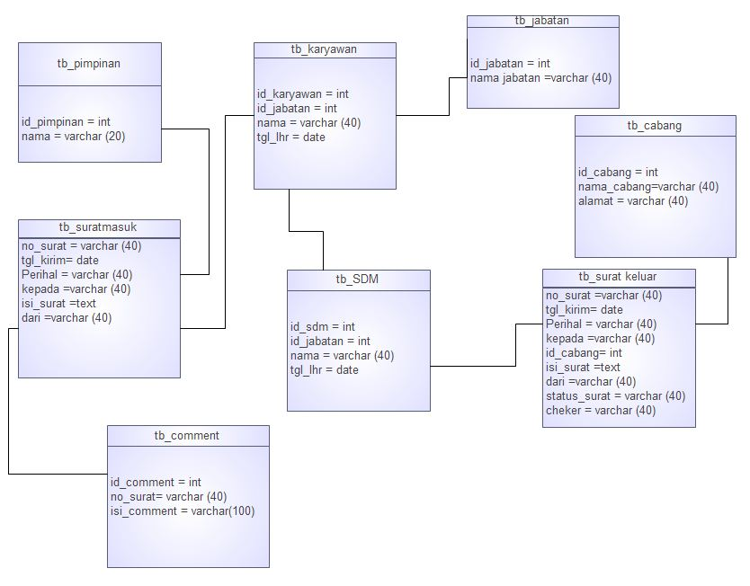
Gambar 3.6
Rancangan Database Sistem yang Diusulkan
- Implementasi dan Pengujian

Tahap implementasi sistem merupakan tahap meletakkan sistem supaya siap untuk dioperasikan. Tahap ini termasuk juga kegiatan menulis kode program jika tidak digunakan paket perangakat lunak aplikasi.

4.1 Implementasi Antar Muka Login

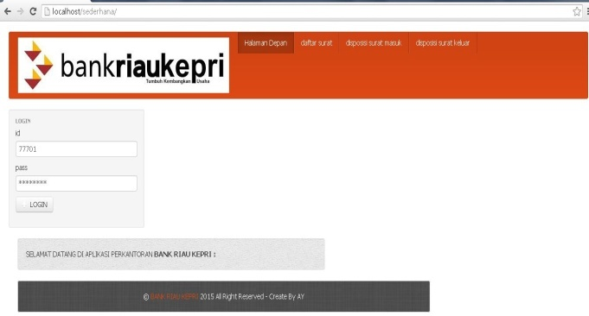
Gambar 3.7
Antar Muka Login

4.2 Implementasi Antar Muka Disposisi Surat Masuk

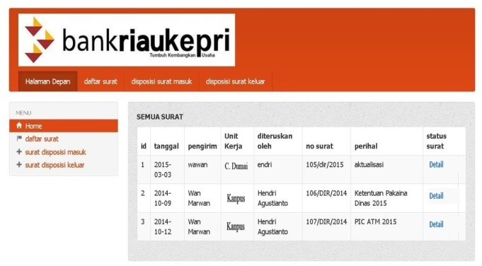
Gambar 3.8
Antar Muka Dispisisi Surat Masuk

4.3 Implementasi Antar Muka Ditail Surat Masuk

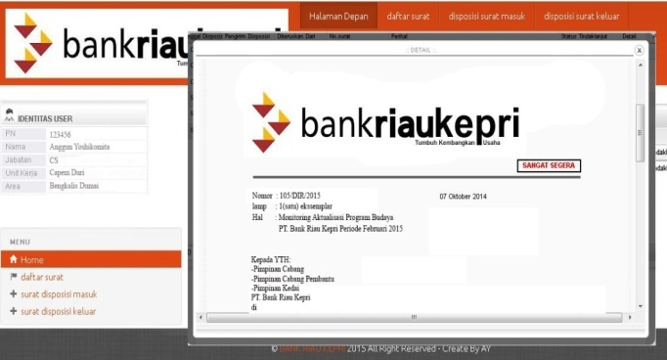
Gambar 3.9
Antar Muka Ditail Surat Masuk

4.4 Implementasi Antar Muka Input Catatan/Tindakan

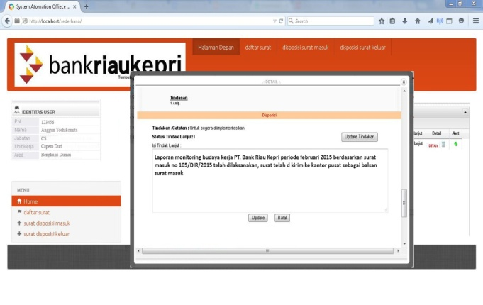
Gambar 3.10
Antar Muka Input Catatan/Tindakan

4.5 Implementasi Antar Muka Form Surat Keluar

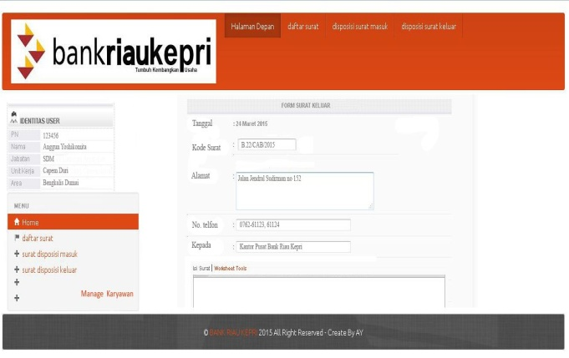
Gambar 3.11
Antar Muka Form Surat Keluar

4.6 Implementasi Antar Muka Form Pengolahan Data User

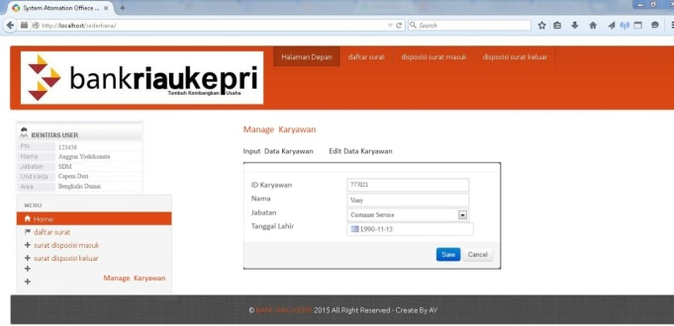
Gambar 3.12
Antar Muka Form Pengolahan Data User

- Kesimpulan Dan Saran

  - Kesimpulan

Sistem ini dapat mengelola komunikasi surat masuk dan keluar antar Unit kantor PT Bank Riau Kepri sehingga menjadi lebih efektif dan efisien bagi Pimpinan maupun karyawan
2. Mempermudah pimpinan untuk memberi penilaian kinerja kepada masing masing karyawan yang menerima disposisi surat masuk.

  - Saran

- Sistem pengelolaan surat masuk dan keluar ini dapat dikembangan dan digabungkan dengan sistem informasi lainnya misalnya sistem informasi dashboard.
- Sistem pengelolaan surat masuk dan keluar ini benar-benar disempurnakan dan diimplementasikan agar manfaatnya bisa dirasakan oleh karyawan maupun perusahaan.
- Tampil antar muka dibuat lebih User Friendly agar memudahkan user dalam menggunakan sistem ini.
- Ada baiknya diajukan ke manajemen setelah sistem pengelolaan ini sudah siap diimplementasikan dan mendiskusikan lebih lanjut antar departemen IT sehingga sistem ini bisa masuk ke jaringan LAN (local Area Network) perusahaan.

DAFTAR PUSTAKA

Hajar Safari, Dkk. (2013) “Assessing Office Automation Effect in Innovation Case Study: Educations Organizations and Schools in Esfahan Province, Iran”. International Journal of Academic Research in Bussiness and Social Sciences. 3 (9). 2-3.

Rashmi Jatain. (2013) “Different Prospects of Office Automation Systems”. International Journal of Computer Trends and Technology. 4 (3), 1-3.

Manasee Patil, Dkk. (2013). “Design and Implementation of Home/Office Automation System Based on Wireless Technologies ”. International Journal Of Computer Applications. 79 (6). 1-4.

Aman Kaur, Dkk. (2012). “Application of UML in Real-Time Embaded Systems”. International Journal of Software Engineering & Applications (IJSEA) 3(2). 1-12.

Kriti, Dkk. (2012). “Merging of Data Flow Diagram with Unified Modeling Language”. International Journal Of Scientific and Research Publication. 2, (8), 1-6.

Sunguk Lee, Dkk. (2012). “Unified Model Language (UML) for Database Systems and Computer Applications”. International Journal of Database Theory and Application. 5, (1), 1-8.

Adi Nugroho (2013). “Rekayasa Perangkat Lunak Menggunakan UML dan Java”, Andi Yogyakarta, Yogyakarta.

I Komang Setia Buana (2014). “Jago Pemrograman PHP”, Dunia Komputer, Jakarta Timur

Emilda, Dkk. (2012). “Manajemen Kearsipan di Sekretariat Daerah Provinsi Jawa Barat”. eJurnal Mahasiswa Universitas Padjajaran 1 (1). 1-14

H.M. Nawawi Dg.Sibali. (2010). “Penerapan Sistem Kearsipan pada Kantor Arsip Daerah Kabupaten Kutai Barat” Jurnal Eksis 6(2). 1-8

